

Міністерство освіти та науки України

Національний технічний університет України
«Київський політехнічний інститут імені Ігоря Сікорського»
Факультет інформатики та обчислювальної техніки

Кафедра інформатики та програмної інженерії

ЗВІТ

з дисципліни «Програмування веб-застосувань»
Комп'ютерний практикум №6
«Взаємодія фронтенду та бекенду»

Виконала:
Студентка IІ курсу
групи ІП-41
Цаплюк О.Г.

Перевірив:
Ковтунець О.В.

2025

Комп'ютерний практикум №2
«Взаємодія фронтенду та бекенду»
Мета: Організація бекенду і фронтенду за допомогою Javascript та PHP.
Варіант 12
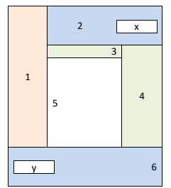– об’єкт «Tabs» з довільною кількістю елементів, приклад:
https://getbootstrap.com/docs/5.1/components/navs-tabs/#javascript-behavior
Завдання
- Оберіть сервер (хостінг або сервіс розгортання веб-додатків) для розміщення функціонального прикладу виконаного завдання.
- За допомогою HTML, CSS та мов програмування Javascript і PHP виконайте маніпуляції з вебсторінками згідно з вашим варіантом:
a. Створіть дві копії вебсторінки із комп'ютерного практикума No3 – це будуть перша та друга вебсторінки в даному комп'ютерному практикумі.
b. В центральному блоці («3», «4» або «5») першої вебсторінки за допомогою Javascript та елементів форми організуйте створення об’єкта (набору об’єктів) згідно із варіантом завдання. Кількість елементів, порядок їхнього розташування і контент в них задає користувач першої сторінки.
c. За допомогою Javascript та PHP організуйте збереження в асинхронному режимі даних об’єкта чи набору об’єктів (технічнихпараметрів та контенту) на сервері у вибраному вами форматі (файли, БД тощо).
d. В центральному блоці («3» , «4» або «5») другої вебсторінки за допомогою Javascript та PHP забезпечте отримання даних об’єкта (набору об’єктів) із сервера і формування коду на HTML, CSS та JS, необхідного для функціонування об’єкта (набору об'єктів). Сформований об’єкт (набір об'єктів) повинен функціонувати без використання JS та CSS-фреймворків (JQuery, Bootstrap та ін.).
e. Організуйте періодичний асинхронний контроль змін в даних об’єкта (набору об'єктів) на сервері для регулярного оновлення об’єкта (набору об'єктів) на другій сторінці.
- Для запису стилів та скриптів використовуйте будь-які відомі вам способи.
- Файли виконаного завдання розмістіть в репозиторії на Github, функціональний приклад виконаного завдання розмістіть на сервері та продемонструйте його роботу або зафіксуйте його роботу на відео.

Результат роботи
Повний вихідний код розміщено на https://github.com/ksiushatsapliuk/WEB6-TabsJSS-hostingOnline.
Створено акаунт на хостингу https://infinityfree.com, де створено домейн та додано файли вихідного коду та зображення.
Посилання на сайт на хостингу: https://catspage.lovestoblog.com/
Перевірено роботу завантаженого сайту:
На скріншотах представлено вигляд та роботу розміщеного на хостингу сайту.
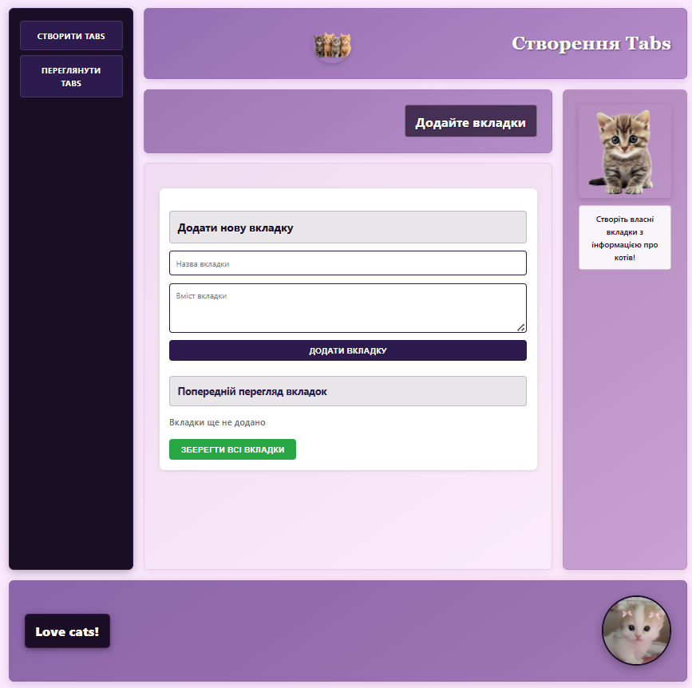
Рис. 1. Вигляд головної сторінки сайту
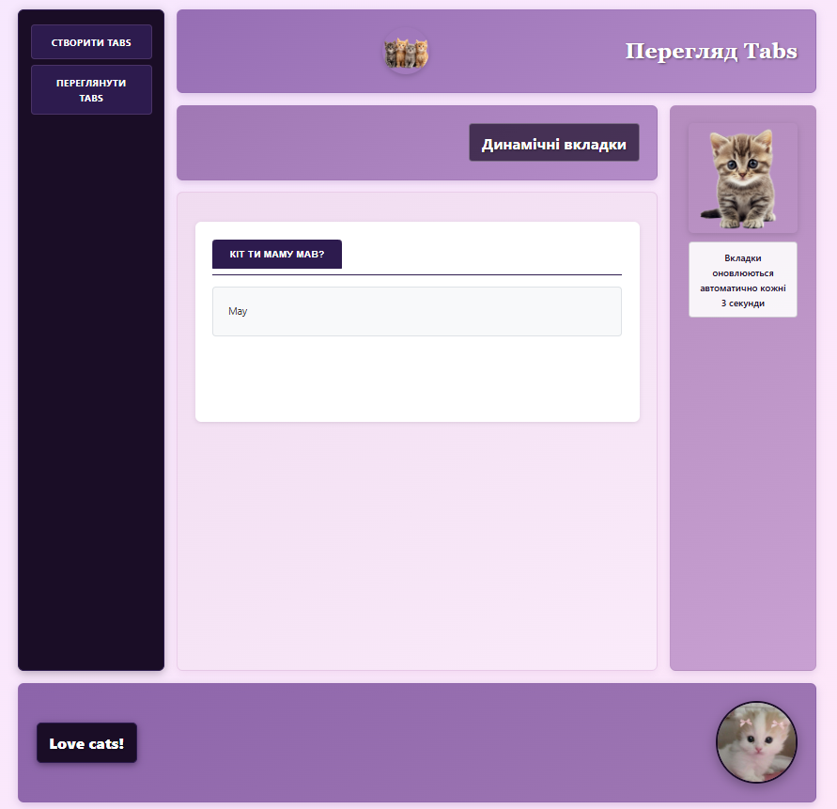
Рис. 2. Вигляд сторінки створення Tabs з однією створеною вкладкою
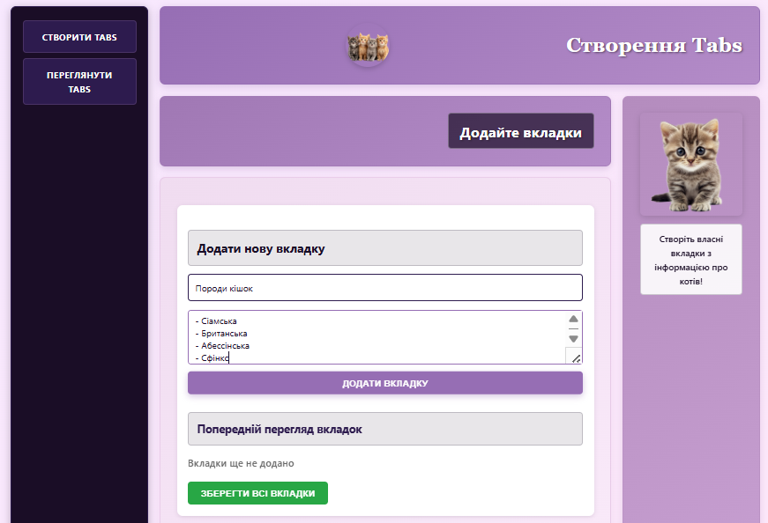
Рис. 3. Процес додавання вкладки: заповнення інформації
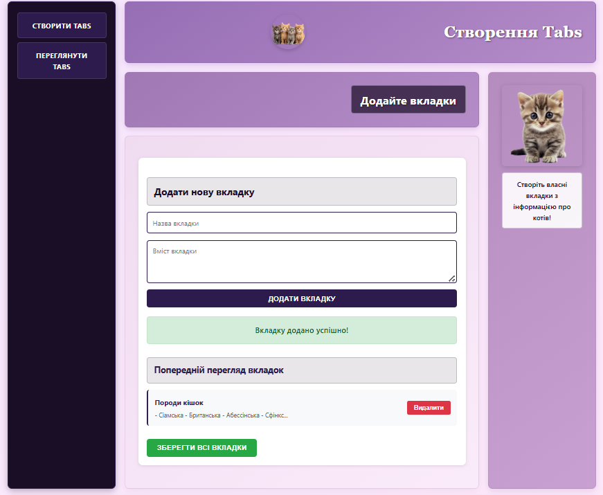
Рис. 4. Вкладку додано успішно
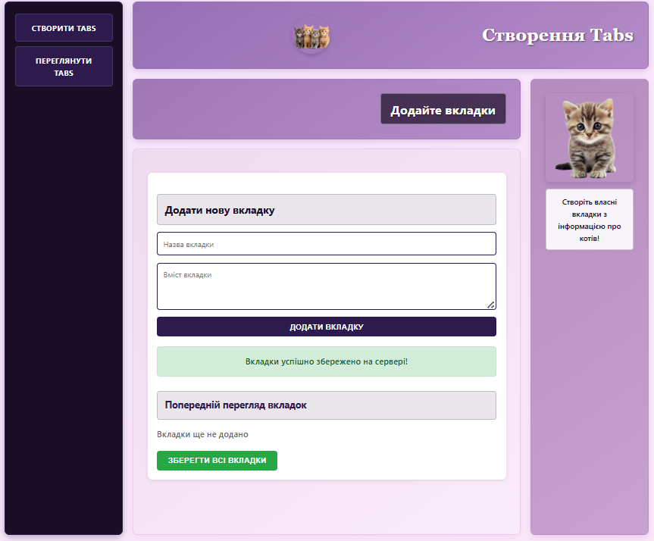
Рис. 5. Вкладку збережено
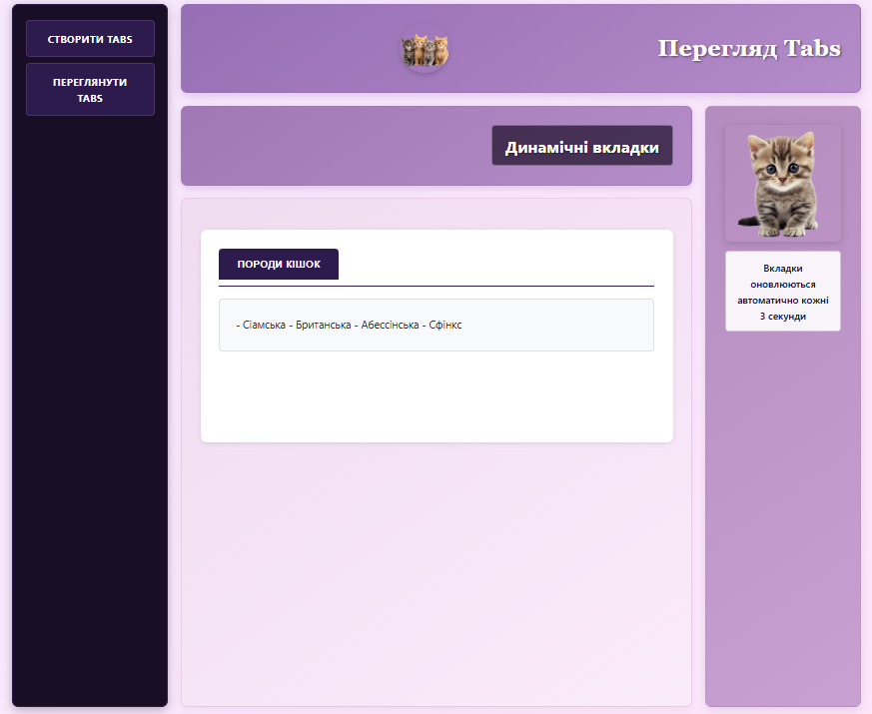
Рис. 6. Збережена вкладка відображається на сторінці перегляду вкладок

Висновок
Під час виконання лабораторної роботи №6 "Взаємодія фронтенду та бекенду" була реалізована повноцінна система динамічних вкладок (Tabs) з використанням технологій HTML5, CSS3, JavaScript та PHP. На основі структури з практикуму №3 створено дві вебсторінки: перша містить форму для створення довільної кількості вкладок з можливістю попереднього перегляду, друга відображає збережені вкладки у вигляді інтерактивного компонента з плавною анімацією переключення. Для розміщення проекту обрано хостинг InfinityFree з доменом 8qe2bkku.infinityfree.com.​
Реалізовано асинхронну взаємодію між клієнтом та сервером через три PHP-скрипти: save_tabs.php для збереження даних у JSON-формат, get_tabs.php для їх отримання, та check_updates.php для періодичної перевірки оновлень кожні 3 секунди. Використано Fetch API з async/await для виконання запитів без перезавантаження сторінки, а також динамічне формування DOM-елементів на чистому JavaScript без фреймворків, що відповідає вимогам завдання. Додано валідацію даних, функцію escapeHtml() для безпеки та ARIA-атрибути для доступності.​
В результаті виконання роботи набуто практичних навичок роботи з асинхронними HTTP-запитами, обробки JSON-даних, динамічної маніпуляції DOM та розгортання PHP-додатків на віддаленому хостингу. Створений компонент Tabs демонструє повноцінну взаємодію frontend-backend частин веб-додатку і може використовуватись для організації контенту на сайтах різного призначення. Проект розміщено на GitHub та задеплоєно на хостингу для демонстрації в реальних умовах.

